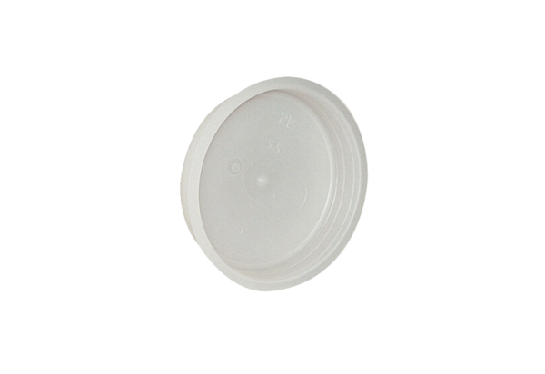Završni čep MF-FST90Jedinica za pakiranje: 10 komAsortiman: K
Broj artikla: 0059.0978Proizvođač: MAICO

